2025-2026学年上海市虹口区上海外国语大学附属外国语学校七年级上学期12月考数学试题
一、选择题：本题共4小题，每小题3分，共12分。在每小题给出的选项中，只有一项是符合题目要求的。
1.中式纹样是一种独特的艺术形式，不仅代表着中国传统文化中的吉祥和美好，还展现了古人对自然和生活的深刻理解，下面纹样的示意图中，既是中心对称图形又是轴对称图形的是( )
A.  B.  C.  D. 
2.下列等式中，成立的是$$( ).$$
A. $$\frac{a+b}{\left(a+b\right)\left(c+d\right)}=c+d$$ B. $$\frac{0.6a−\frac{5}{3}b}{0.7a−\frac{2}{5}b}=\frac{18a−50b}{21a−12b}$$ C. $$\frac{x−y}{x^{2}−y^{2}}=\frac{1}{x−y}$$ D. $$−\frac{−a−b}{a−b}=−1$$
3.设a，b，c满足$$a+b+c=1$$，$$a^{2}+b^{2}+c^{2}=9$$，则$$\frac{a^{2}+b^{2}}{3+c}+\frac{a^{2}+c^{2}}{3+b}+\frac{b^{2}+c^{2}}{3+a}$$的值为$$($$ $$)$$
A. 0 B. 1 C. 8 D. 9
4.如图，$$△A′B′C′$$是$$△ABC$$与关于某点中心对称得到的，$$△A′B′C′$$还可以看做$$△ABC$$经过怎样的变换得到？下列结论：①一次平移；②一次平移和一次旋转；③一次平移和一次轴对称；④两次轴对称．其中所有正确结论的序号是$$($$ $$)$$
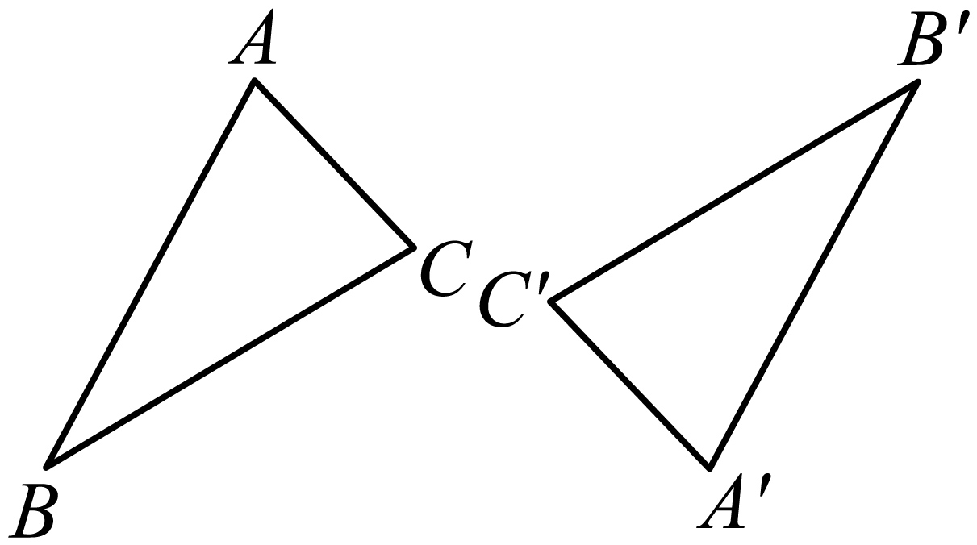
A. ② B. ①② C. ②③ D. ②④
二、填空题：本题共14小题，每小题3分，共42分。
5.分式$$\frac{1}{x^{2}+x},\frac{1}{x^{2}−1},\frac{3}{2x−2}$$的最简公分母是 .
6.已知当$$x=1$$时，分式$$\frac{x−b}{x−a}$$无意义；当$$x=2$$时，此分式的值为0，则$${\left(a−b\right)}^{2025}=$$ .
7.分式$$\frac{0.1xy^{2}−0.3y}{0.1xy+0.1y^{2}}$$的值是$$0.25$$，且$$xy=2$$，则$$x+y$$的值为 .
8.小马虎在计算$$\frac{2a}{a^{2}−b^{2}}−\frac{1}{M}$$时把整式M抄错了，得到的化简结果是$$\frac{1}{a−b}$$，他在核对时发现所抄写的M比原来大2b，则正确的化简结果应该是 .
9.如图，将$$△ABC$$向左平移得到$$△DEF$$，连接AD，如果$$△ABC$$的周长是16cm，四边形ACED的周长是20cm，那么平移的距离是 .
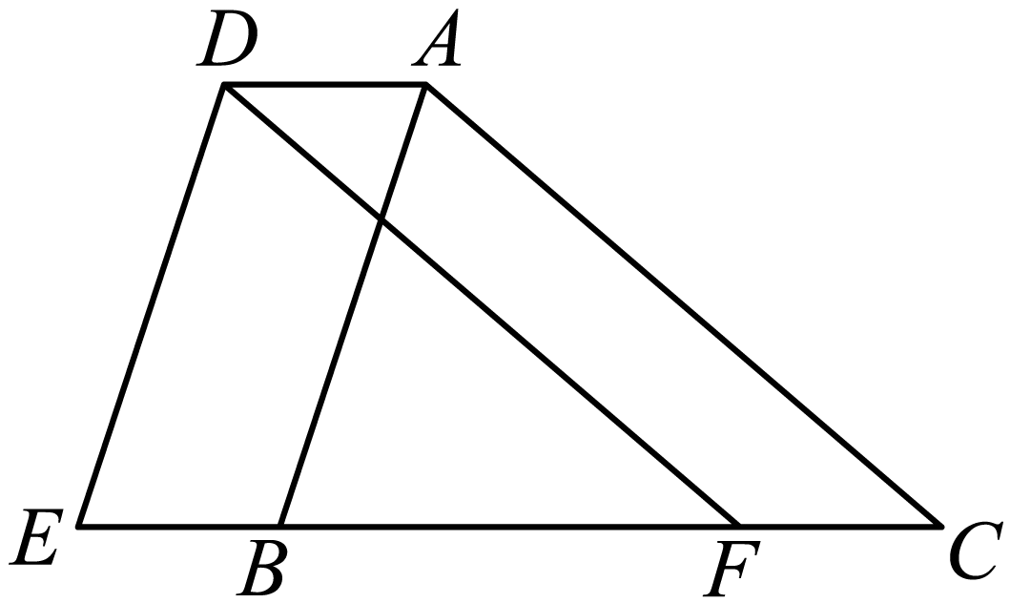
10.东东放假去外地看爷爷，他买的是11点的火车．由于去的早，他在候车室睡着了，等醒来的时候，他从镜子中看到背面墙上的电子钟显示的时间如图所示，他吓了一身汗，以为自己错过了火车，则东东醒来时的正确时间是 .
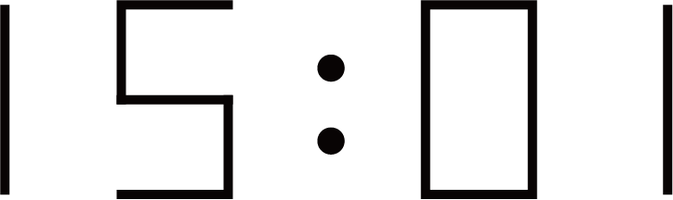
11.已知$$\frac{x^{2}+2}{x\left(x+1\right)\left(x+2\right)}=\frac{A}{x}+\frac{B}{x+1}+\frac{C}{x+2}$$，则$$A+B−2C=$$ .
12.若$$abc≠0$$，则$$\frac{a+b−4c}{c}=\frac{a−4b+c}{b}=\frac{−4a+b+c}{a}=$$ .
13.如图，在$$△ABC$$中，$$∠ACB={50}^{∘}$$，将$$△ABC$$绕点C逆时针旋转得到$$△DEC($$点D、E分别与点A、B对应$$)$$，如果$$∠ACD$$与$$∠ACE$$的度数之比为3：2，当旋转角大于$$0^{∘}$$且小于$${180}^{∘}$$时，旋转角的度数为 .
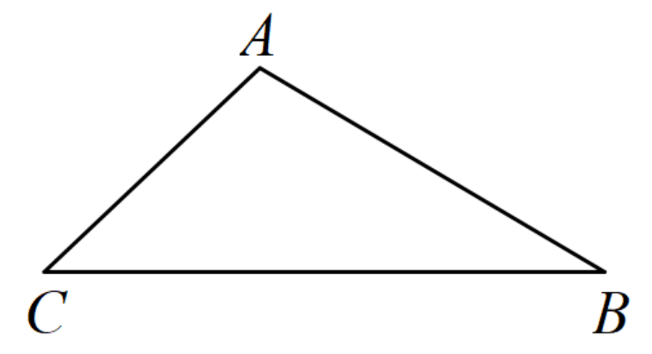
14.关于x的方程$$\frac{2}{x−3}=\frac{x−a}{x^{2}−9}$$有增根，则$$a=$$ .
15.已知x为整数且满足代数式$$\frac{3x+8}{x+1}−\frac{x−1}{x}÷\frac{x^{2}−1}{x^{2}+2x}$$的值为整数，则x的所有取值为
16.某工程，甲队独做所需天数是乙、丙两队合作所需天数的a倍，乙队独做所需天数是甲、丙两队合作所需天数的b倍，丙队独做所需天数是甲、乙两队合作所需天数的c倍，则$$\frac{1}{2a+2}+\frac{1}{2b+2}+\frac{1}{2c+2}$$的值是 .
17.若正数a，b，c满足$$abc=1$$，$$a+\frac{1}{b}=3,b+\frac{1}{c}=17$$，则$$c+\frac{1}{a}=$$ .
18.定义：若两个分式A与B满足：$$\left|A−B\right|=3$$，则称A与B这两个分式互为“美妙分式”．若分式$$\frac{4a^{2}}{a^{2}−b^{2}}$$与$$\frac{a}{a+b}$$互为“美妙分式”，且$$a,b$$均为不等于0的实数，则分式$$\frac{2a^{2}−b^{2}}{ab}=$$ .
三、计算题：本大题共8小题，共48分。
19.计算$$\frac{m^{2}}{m−n}+\frac{n^{2}}{m−n}+\frac{2mn}{−m+n}.$$
20.计算：$$\frac{x+2}{2x}÷\frac{x^{2}−9x}{x^{2}+2x−3}⋅\frac{x^{3}−3x^{2}}{x^{2}+5x+6}.$$
21.计算$$\frac{2a−b−c}{\left(a−b\right)\left(a−c\right)}+\frac{2b−c−a}{\left(b−c\right)\left(b−a\right)}+\frac{2c−a−b}{\left(c−a\right)\left(c−b\right)}.$$
22.计算$$\frac{a^{4}−a^{2}−2}{\left(a^{6}−1\right)−\left(a^{4}+a^{2}+1\right)}÷\left(\frac{2}{a^{2}−a+1}−\frac{2−2a}{a^{3}−1}\right).$$
23.解方程$$\frac{8}{x−2}+1=\frac{1}{2−x}.$$
24.解方程$$\frac{1}{x^{2}+9x+20}+\frac{1}{x^{2}+11x+30}+\frac{1}{x^{2}+13x+42}+\frac{1}{x^{2}+15x+56}=\frac{4}{x^{2}+28}.$$
25.解方程组$$\left\{\begin{matrix}\frac{10}{2x+y}+\frac{3}{x−2y}=−5 \\ \frac{15}{2x+y}−\frac{2}{x−2y}=−1\end{matrix}\right.$$
26.解关于x的方程：$$\frac{3}{x}−\frac{x+a}{x\left(x−1\right)}+\frac{6a}{x−1}=0$$
四、解答题：本题共6小题，共48分。解答应写出文字说明，证明过程或演算步骤。
27.$$($$本小题8分$$)$$
按要求作图：画出$$△ABC$$以点O为对称中心的中心对称图形$$△A′B′C′.$$
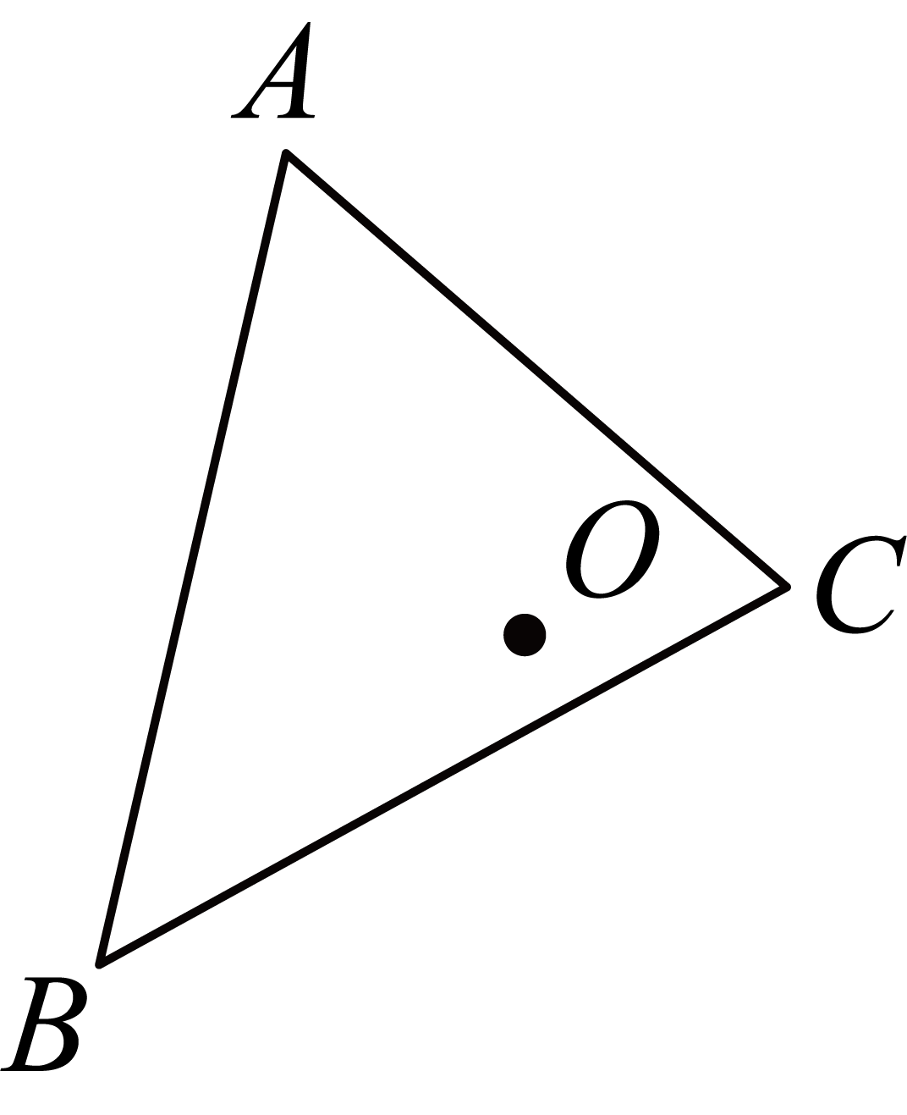
28.$$($$本小题8分$$)$$
已知$$a^{2}−7a−1=0$$，求$$3a^{2}−14a+\frac{1}{a^{2}}$$的值．
29.$$($$本小题8分$$)$$
化简代数式$${\left(\frac{2}{a}+\frac{2}{b}\right)}^{−1}+(a+b)^{−2}+\left(a^{−1}−b^{−1}\right)÷\frac{(−a)^{0}}{a^{2}−b^{2}}$$，若a、b满足$$\left|a+2b−1\right|+(b+1)^{2}=0$$，求该代数式的值．
30.$$($$本小题8分$$)$$
已知$$A=\frac{x^{2}+x}{x−4}÷\frac{x^{2}−1}{x^{2}−8x+16}$$，$$B=\frac{x^{2}−2m}{1−x}.$$若关于x的分式方程：$$A+B=1$$的解是非负数，求m的取值范围．
31.$$($$本小题8分$$)$$
聪聪在长为180米的跑道上训练机器人．
$$(1)$$若 A机器人匀速行走1分钟后，提速到原速的$$1.5$$倍后继续匀速行走，结果比原计划提前40秒到达终点．求 A机器人走完全程所花的时间．$$($$用一元分式方程求解$$)$$
$$(2)$$若 B机器人一半路程以 a米/分的速度行驶，另一半路程以 b米/分的速度行驶； C机器人用一半时间以 a米/分的速度行驶，另一半时间以 b米/分的速度行驶．已知$$a≠b$$，$$a>0$$，$$b>0$$，试比较 B、 C两机器人行走的时间$$t_{1}$$，$$t_{2}$$大小，并说明理由．
32.$$($$本小题8分$$)$$
如图，正方形ABCD，点M是线段CB延长线上一点，连接AM，$$AB=a$$，$$AM=b.$$
$$(1)$$将三角形ABM沿着射线AD方向移动，使得点A与点D重合，用代数式表示线段AM扫过的平面部分的面积为 .
$$(2)$$将三角形ABM绕着点A旋转，使得AB与AD重合，点M落在点N，用代数式表示线段AM扫过的平面部分的面积为 .
$$(3)$$除第$$(2)$$小题的情况外，在平面内是否还存在合适的点，将三角形ABM绕着这个点顺时针旋转后，三角形有一条边恰好能与正方形ABCD的一条边完全重合．如果存在，请分别在图中画出其他符合条件的三角形，标出相应的旋转中心并写出对应旋转角的大小．
答案和解析
1.【答案】C
【解析】本题考查轴对称图形和中心对称图形的识别，中心对称图形是指把一个图形绕某一点旋转$$180 ^{∘}$$，如果旋转后的图形能与原来的图形重合，那么这个图形就叫做中心对称图形；轴对称图形是指如果一个图形沿着一条直线对折后两部分完全重合，这样的图形叫做轴对称图形，据此进行逐项分析，即可作答．
【详解】解：$$A.$$该图形既不是轴对称图形，也不是中心对称图形，不符合题意；
B.该图形是轴对称图形，但不是中心对称图形，不符合题意；
C.该图形既是轴对称图形，也是中心对称图形，符合题意；
D.该图形既不是轴对称图形，也不是中心对称图形，不符合题意；
故选：$$C.$$
2.【答案】B
【解析】本题考查了分式的基本性质以及分式的加减法，熟练掌握分式的基本性质是解本题的关键．
根据分式的基本性质以及分式的加法运算法则进行判断即可．
【详解】解：$$A.\frac{a+b}{\left(a+b\right)\left(c+d\right)}=\frac{1}{c+d}$$，故此选项错误，不符合题意；
B.$$\frac{0.6a−\frac{5}{3}b}{0.7a−\frac{2}{5}b}=\frac{30×\left(0.6a−\frac{5}{3}b\right)}{30×\left(0.7a−\frac{2}{5}b\right)}=\frac{18a−50b}{21a−12b}$$，故此选项正确，符合题意；
C.$$\frac{x−y}{x^{2}−y^{2}}=\frac{x−y}{\left(x+y\right)\left(x−y\right)}=\frac{1}{x+y}$$，故此选项错误，不符合题意；
D.$$−\frac{−a−b}{a−b}=\frac{a+b}{a−b}$$，故此选项错误，不符合题意；
故选：$$B.$$
3.【答案】C
【解析】此题考查了分式的加减法，利用已知条件$$a+b+c=1$$和$$a^{2}+b^{2}+c^{2}=9$$，将表达式的分子用平方和表示，再通过因式分解简化每个分式，最后求和．
【详解】解：$$∵a+b+c=1$$，$$a^{2}+b^{2}+c^{2}=9$$，
$$∴\frac{a^{2}+b^{2}}{3+c}=\frac{\left(a^{2}+b^{2}+c^{2}\right)−c^{2}}{3+c}=\frac{9−c^{2}}{3+c}$$，
同理，$$\frac{a^{2}+c^{2}}{3+b}=\frac{9−b^{2}}{3+b}$$，$$\frac{b^{2}+c^{2}}{3+a}=\frac{9−a^{2}}{3+a}$$，
又$$∵9−c^{2}=\left(3−c\right)\left(3+c\right)$$，
$$∴\frac{9−c^{2}}{3+c}=\frac{\left(3−c\right)\left(3+c\right)}{3+c}=3−c($$注：由条件知$$3+c≠0$$，同理其他分母也不为零$$)$$，
同理，$$\frac{9−b^{2}}{3+b}=3−b$$，$$\frac{9−a^{2}}{3+a}=3−a$$，
$$∴$$原式$$=\left(3−a\right)+\left(3−b\right)+\left(3−c\right)=9−\left(a+b+c\right)=9−1=8.$$
故选：$$C.$$
4.【答案】D
【解析】本题考查平移，旋转，翻折等知识，解题的关键是灵活运用所学知识解决问题．利用平移，旋转，翻折的性质等知识一一判断即可．
【详解】解：先将$$△ABC$$平移，使C和$$C′$$重合，然后所得的三角形绕点C旋转，即可得到$$△A′B′C′$$，即$$△A′B′C′$$还可以看做$$△ABC$$经过一次平移和一次旋转得到，即②正确，符合题意；
先将$$△ABC$$沿着的$$CC′$$垂直平分线翻折，再将所得的三角形沿着$$BB′$$的垂直平分线翻折，即可得到$$△A′B′C′$$，即$$△A′B′C′$$还可以看做$$△ABC$$经过两次轴对称得到，即④正确，符合题意；
而一次平移，一次平移和一次轴对称不能将$$△ABC$$变换得到$$△A′B′C′$$，即①③错误，不符合题意；
故选：$$D.$$
5.【答案】$$2x\left(x+1\right)\left(x−1\right)$$
【解析】本题主要考查了求几个分式的最简公分母，解题的关键是掌握最简公分母的定义．
先对分母进行因式分解，再利用最简公分母的公式进行求解即可．
【详解】解：$$\frac{1}{x^{2}+x}=\frac{1}{x\left(x+1\right)},\frac{1}{x^{2}−1}=\frac{1}{\left(x+1\right)\left(x−1\right)},\frac{3}{2x−2}=\frac{3}{2\left(x−1\right)}$$
$$∴$$最简公分母为$$2x\left(x+1\right)\left(x−1\right)$$，
故答案为：$$2x\left(x+1\right)\left(x−1\right).$$
6.【答案】$$−1$$
【解析】根据当$$x=1$$时，分式$$\frac{x−b}{x−a}$$无意义，得$$1−a=0$$；当$$x=2$$时，此分式的值为0，得到$$2−b=0,2−a≠0$$，代入解答即可．
【详解】解：根据当$$x=1$$时，分式$$\frac{x−b}{x−a}$$无意义，得$$1−a=0$$，解得$$a=1$$；
当$$x=2$$时，此分式的值为0，得到$$2−b=0,2−a≠0$$，解得$$b=2$$，
故$${\left(a−b\right)}^{2025}={\left(1−2\right)}^{2025}=−1.$$
故答案为：$$−1.$$
7.【答案】$$−4$$
【解析】本题考查了分式的整体运算，利用提公因式法进行化简是解题的关键．
首先将分式化简，分子和分母同时提取公因式，得到简化后的表达式$$\frac{xy−3}{x+y}$$，已知该分式值为$$0.25$$且$$xy=2$$，代入求解即可得到$$x+y$$的值．
【详解】$$∵\frac{0.1xy^{2}−0.3y}{0.1xy+0.1y^{2}}=\frac{0.1y\left(xy−3\right)}{0.1y\left(x+y\right)}=\frac{xy−3}{x+y}$$，
$$∴\frac{xy−3}{x+y}=0.25$$，
把$$xy=2$$，代入$$\frac{xy−3}{x+y}=0.25$$得：$$\frac{2−3}{x+y}=0.25$$，即$$\frac{−1}{x+y}=0.25$$，
$$∴x+y=\frac{−1}{0.25}=−4$$，
故答案为：$$−4.$$
8.【答案】$$\frac{1}{a+b}$$
$$/\frac{1}{b+a}$$
【解析】本题考查分式的加减法，掌握异分母分式相加减，先通分，再按照同分母分式加减法的法则进行计算是正确解答的前提．由抄错时的化简结果求出抄错的M为$$a+b$$，再根据抄写的M比原来大2b，得正确的M为$$a−b$$，最后代入原式计算正确结果．
【详解】解：抄错时，有$$\frac{2a}{a^{2}−b^{2}}−\frac{1}{M}=\frac{1}{a−b}$$，
则$$\frac{1}{M}=\frac{2a}{a^{2}−b^{2}}−\frac{1}{a−b}=\frac{2a−\left(a+b\right)}{a^{2}−b^{2}}=\frac{a−b}{a^{2}−b^{2}}=\frac{1}{a+b}$$，
所以$$M=a+b.$$
由于抄写的M比原来大2b，
故正确的M为$$a+b−2b=a−b.$$代入原式，
正确结果为$$\frac{2a}{a^{2}−b^{2}}−\frac{1}{a−b}=\frac{2a−\left(a+b\right)}{a^{2}−b^{2}}=\frac{a−b}{a^{2}−b^{2}}=\frac{1}{a+b}.$$
故答案为：$$\frac{1}{a+b}.$$
9.【答案】2cm
【解析】本题考查了平移的性质，掌握平移前后对应线段相等是解题关键．
根据平移的性质结合已知条件求解即可．
【详解】解：$$∵$$将$$△ABC$$向左平移得到$$△DEF$$，
$$∴AD=EB$$，$$△ABC$$≌$$△DEF$$，
则$$ED=AB,EF=BC,DF=AC$$，
$$∵△ABC$$的周长是16cm，
$$∴△DEF$$的周长是16cm，
即$$DE+DF+EF=DE+AC+BC=16cm$$，
$$∵$$四边形ACED的周长$$=AD+BE+BC+AC+DE=2AD+16=20\left(cm\right)$$，
$$∴AD=2cm$$，
即平移的距离是2cm；
故答案为：$$2cm.$$
10.【答案】$$10:21$$
【解析】本题考查电子钟示数的镜面对称．
根据平面镜中的示数与实际时间左右对称，即可求解．
【详解】
解：$$∵$$平面镜中电子钟示数为“”，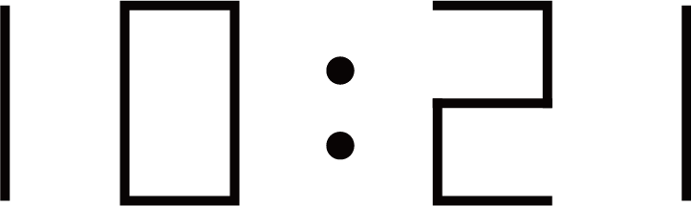与左右对称，
$$∴$$东东醒来时的正确时间是“”，
故答案为：$$10:21.$$
11.【答案】$$−8$$
【解析】本题考查了分式的加减法，通分是解题的关键．
通过通分计算，利用多项式相等，求出常数A、B、C的值，然后代入计算表达式．
【详解】$$∵\frac{x^{2}+2}{x\left(x+1\right)\left(x+2\right)}=\frac{A}{x}+\frac{B}{x+1}+\frac{C}{x+2}=\frac{A\left(x+1\right)\left(x+2\right)+Bx\left(x+2\right)+Cx\left(x+1\right)}{x\left(x+1\right)\left(x+2\right)}$$
$$=\frac{\left(A+B+C\right)x^{2}+\left(3A+2B+C\right)x+2A}{x\left(x+1\right)\left(x+2\right)}$$，
$$∴\left\{\begin{matrix}A+B+C=1 \\ 3A+2B+C=0 \\ 2A=2\end{matrix}\right.$$，解得$$\left\{\begin{matrix}A=1 \\ B=−3 \\ C=3\end{matrix}\right.$$，
$$∴A+B−2C=1+\left(−3\right)−2×3=1−3−6=−8.$$
故答案为：$$−8.$$
12.【答案】$$−2$$或$$−5$$
【解析】本题考查的是等式性质的应用，通过设比值为k，并利用等式性质，分$$a+b+c≠0$$和$$a+b+c=0$$两种情况讨论即可．
【详解】解：设$$\frac{a+b−4c}{c}=\frac{a−4b+c}{b}=\frac{−4a+b+c}{a}=k$$，则
$$a+b−4c=kc(1)$$
$$a−4b+c=kb(2)$$
$$−4a+b+c=ka(3)$$
将$$(1)$$、$$(2)$$、$$(3)$$相加得：
$$\left(a+b−4c\right)+\left(a−4b+c\right)+\left(−4a+b+c\right)=kc+kb+ka$$，
左边合并同类项：$$−2a−2b−2c=−2\left(a+b+c\right)$$，
右边：$$k\left(a+b+c\right)$$，
所以$$−2\left(a+b+c\right)=k\left(a+b+c\right)$$，
若$$a+b+c≠0$$，则$$k=−2$$，
若$$a+b+c=0$$，则从$$(1)$$式得$$a+b=−c$$，代入$$\frac{a+b−4c}{c}=\frac{−c−4c}{c}=\frac{−5c}{c}=−5$$，
同理其他分式也等于$$−5$$，故$$k=−5$$，
因此，比值为$$−2$$或$$−5$$，
故答案为：$$−2$$或$$−5.$$
13.【答案】$$30^{ ^{∘}}$$或$$150^{ ^{∘}}$$
【解析】分两种情况：当旋转角小于$${50}^{∘}$$时和当旋转角大于$${50}^{∘}$$时，分别画出图形，由$$∠ACD$$与$$∠ACE$$的度数之比为3：2，求出$$∠ACE$$，即可得到旋转角度数．
【详解】解：当旋转角小于$${50}^{∘}$$时，如图：
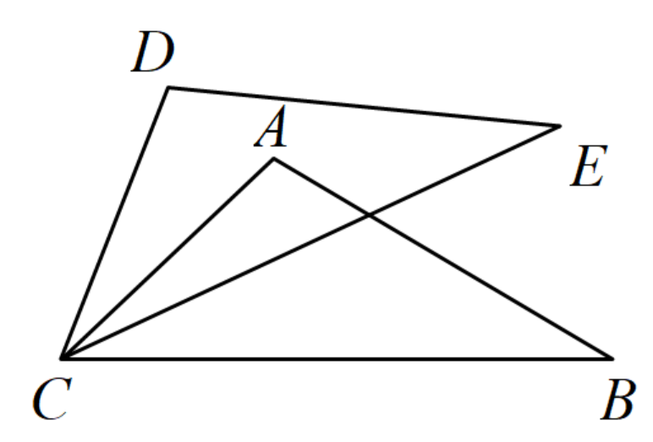
$$∵∠ACB={50}^{∘}$$，$$△ABC$$绕点C逆时针旋转得到$$△DEC$$，
$$∴∠DCE={50}^{∘}$$，
$$∵∠ACD$$与$$∠ACE$$的度数之比为3：2，
$$∴∠ACE=\frac{2}{3+2}×{50}^{∘}={20}^{∘}$$，
$$∴$$旋转角$$∠BCE=∠ACB−∠ACE={30}^{∘}$$，
当旋转角大于$${50}^{∘}$$时，如图：
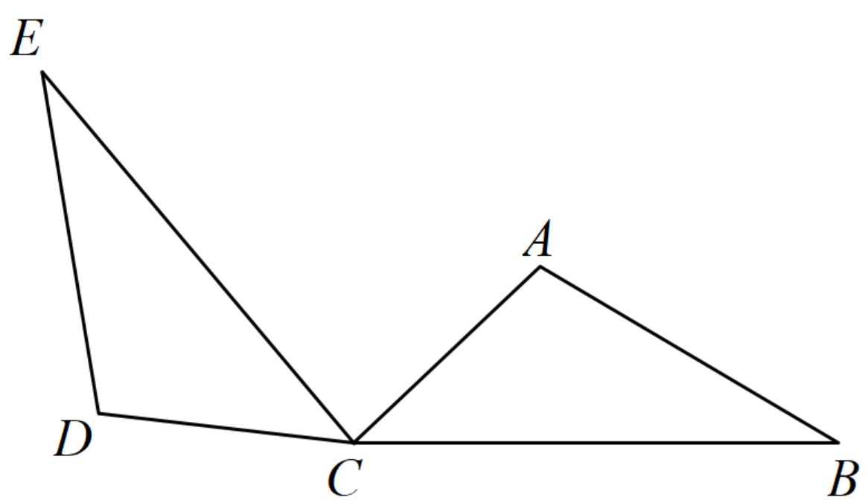
$$∵∠ACD$$与$$∠ACE$$的度数之比为3：2，$$∠DCE=∠ACB={50}^{∘}$$，
$$∴∠ACE=2∠DCE={100}^{∘}$$，
$$∴$$旋转角$$∠BCE=∠ACB+∠ACE={150}^{∘}$$，
故答案为：$${30}^{∘}$$或$${150}^{∘}.$$
14.【答案】$$−9$$或$$−3$$
【解析】本题主要考查了根据分式方程的解的情况求参数，先把原方程去分母化为整式方程，再解方程得到$$x=−a−6$$，根据原方程有增根可得$$x−3=0$$或$$x+3=0$$，则$$−a−6=3$$或$$−a−6=−3$$，解之即可得到答案．
【详解】解：$$\frac{2}{x−3}=\frac{x−a}{x^{2}−9}$$
去分母得：$$2\left(x+3\right)=x−a$$，
去括号得：$$2x+6=x−a$$，
移项，合并同类项得：$$x=−a−6$$，
$$∵$$原方程有增根，
$$∴x−3=0$$或$$x+3=0$$，
$$∴−a−6=3$$或$$−a−6=−3$$，
$$∴a=−9$$或$$a=−3$$，
故答案为：$$−9$$或$$−3.$$
15.【答案】$$−5$$或$$−3$$或3
【解析】本题考查了分式的特殊解，熟悉掌握因式分解化简分式是解题的关键．
先简化代数式，将除法转化为乘法并约简，得到最简分式；令分式值为整数，利用整数条件求解x，并排除使分母为零的值．
【详解】原式$$=\frac{3x+8}{x+1}−\frac{x−1}{x}×\frac{x^{2}+2x}{x^{2}−1}$$
$$=\frac{3x+8}{x+1}−\frac{x−1}{x}×\frac{x\left(x+2\right)}{\left(x−1\right)\left(x+1\right)}$$
$$=\frac{3x+8}{x+1}−\frac{x+2}{x+1}$$
$$=\frac{2x+6}{x+1}$$
$$=\frac{2\left(x+3\right)}{x+1}$$，
设$$\frac{2\left(x+3\right)}{x+1}=k(k$$为整数$$)$$，则$$2\left(x+3\right)=k\left(x+1\right)$$，
整理得：$$x\left(2−k\right)=k−6$$，
$$∴x=\frac{k−6}{2−k}$$，
令$$d=2−k(d$$为整数且$$d≠0)$$，则$$x=−1−\frac{4}{d}$$，
由于x为整数，$$\frac{4}{d}$$需为整数，故d为4的因数：$$±1$$，$$±2$$，$$±4$$
代入求x：
$$d=1$$时，$$x=−5$$；
$$d=−1$$时，$$x=3$$；
$$d=2$$时，$$x=−3$$；
$$d=−2$$时，$$x=1($$舍去，因分母为零$$)$$；
$$d=4$$时，$$x=−2($$舍去，因分母为零$$)$$；
$$d=−4$$时，$$x=0($$舍去，因分母为零$$)$$
综上，x的所有取值为：$$−5$$，$$−3$$，3，
故答案为：$$−5$$，$$−3$$，$$3.$$
16.【答案】$$\frac{1}{2}$$
$$/0.5$$
【解析】本题考查分式方程在工程问题中的应用及分式的加法运算，通过设甲、乙、丙单独完成工程所需天数，利用工作效率与工作时间的关系，推导出$$a,b,c$$的表达式，进而计算给定分式的值．
【详解】解：设甲、乙、丙单独完成这项工程各需x天、y天、z天，
根据题意，甲队独做所需天数是乙、丙两队合作所需天数的a倍，乙、丙合作所需天数为$$\frac{1}{\frac{1}{y}+\frac{1}{z}}=\frac{yz}{y+z}$$，
所以$$x=a⋅\frac{yz}{y+z}$$，
整理得$$a=\frac{x\left(y+z\right)}{yz}=\frac{xy+xz}{yz}$$，
于是$$a+1=\frac{xy+xz+yz}{yz}$$，
因此$$\frac{1}{a+1}=\frac{yz}{xy+yz+xz}$$，
同理，$$\frac{1}{b+1}=\frac{xz}{xy+yz+xz}$$，$$\frac{1}{c+1}=\frac{xy}{xy+yz+xz}$$，
所以$$\frac{1}{a+1}+\frac{1}{b+1}+\frac{1}{c+1}=\frac{yz+xz+xy}{xy+yz+xz}=1$$，
给定表达式$$\frac{1}{2a+2}+\frac{1}{2b+2}+\frac{1}{2c+2}=\frac{1}{2\left(a+1\right)}+\frac{1}{2\left(b+1\right)}+\frac{1}{2\left(c+1\right)}=\frac{1}{2}\left(\frac{1}{a+1}+\frac{1}{b+1}+\frac{1}{c+1}\right)=\frac{1}{2}×1=\frac{1}{2}.$$
故答案为：$$\frac{1}{2}.$$
17.【答案】$$\frac{11}{25}$$
【解析】计算$$\left(a+\frac{1}{b}\right)\left(b+\frac{1}{c}\right)\left(c+\frac{1}{a}\right)$$，然后整体代入求解即可；或者把已知条件组成方程组，解方程组求出$$a=\frac{25}{9}$$，$$c=\frac{2}{25}$$，代入计算即可．
【详解】解：解法一：因为$$\left(a+\frac{1}{b}\right)\left(b+\frac{1}{c}\right)\left(c+\frac{1}{a}\right)$$
$$=\left(ab+\frac{a}{c}+1+\frac{1}{bc}\right)\left(c+\frac{1}{a}\right)$$
$$=abc+a+c+\frac{1}{b}+b+\frac{1}{c}+\frac{1}{a}+\frac{1}{abc}$$
$$=\left(a+\frac{1}{b}\right)+\left(b+\frac{1}{c}\right)+\left(c+\frac{1}{a}\right)+\left(abc+\frac{1}{abc}\right)$$
所以$$3×17×\left(c+\frac{1}{a}\right)=3+17+\left(c+\frac{1}{a}\right)+2$$，
解得$$c+\frac{1}{a}=\frac{11}{25}.$$
故答案为：$$\frac{11}{25}.$$
解法二：由$$\left\{\begin{matrix}abc=1 \\ a+\frac{1}{b}=3 \\ b+\frac{1}{c}=17\end{matrix}\right.$$，得$$\left\{\begin{matrix}ab=\frac{1}{c}=17−b \\ ab=3b−1\end{matrix}\right.$$，
因此$$17−b=3b−1$$，$$b=\frac{9}{2}.$$
由此可得$$a=\frac{25}{9}$$，$$c=\frac{2}{25}.$$
所以$$c+\frac{1}{a}=\frac{2}{25}+\frac{9}{25}=\frac{11}{25}$$
故答案为：$$\frac{11}{25}.$$
18.【答案】$$−\frac{1}{3}$$或$$−\frac{17}{3}$$
【解析】本题考查了分式的加减法和实数的性质，绝对值的意义，熟练掌握分式加减法的法则，对新定义的理解是解题关键．根据分式$$\frac{4a^{2}}{a^{2}−b^{2}}$$与$$\frac{a}{a+b}$$互为“美妙分式”，得到$$\left|\frac{4a^{2}}{a^{2}−b^{2}}−\frac{a}{a+b}\right|=3$$，求出①$$a=−3b$$，②$$ab=3b^{2}−6a^{2}$$，分别把①②代入分式$$\frac{2a^{2}−b^{2}}{ab}$$中求出结果即可．
【详解】解：$$∵\frac{4a^{2}}{a^{2}−b^{2}}$$与$$\frac{a}{a+b}$$互为“美妙分式”，
$$∴\left|\frac{4a^{2}}{a^{2}−b^{2}}−\frac{a}{a+b}\right|=3$$，
$$∵\left|\frac{4a^{2}}{a^{2}−b^{2}}−\frac{a}{a+b}\right|=\left|\frac{4a^{2}}{\left(a+b\right)\left(a−b\right)}−\frac{a\left(a−b\right)}{\left(a+b\right)\left(a−b\right)}\right|=\left|\frac{3a^{2}+ab}{\left(a+b\right)\left(a−b\right)}\right|=3$$，
$$∴\frac{3a^{2}+ab}{\left(a+b\right)\left(a−b\right)}=3$$或$$\frac{3a^{2}+ab}{\left(a+b\right)\left(a−b\right)}=−3$$，
$$∴3a^{2}+ab=3\left(a^{2}−b^{2}\right)$$或$$3a^{2}+ab=−3\left(a^{2}−b^{2}\right)$$，
$$∵a$$、b均为不等于0的实数，
$$∴$$①$$a=−3b$$，②$$ab=3b^{2}−6a^{2}$$，
把①代入$$\frac{2a^{2}−b^{2}}{ab}=\frac{2×{\left(−3b\right)}^{2}−b^{2}}{−3b^{2}}=\frac{17b^{2}}{−3b^{2}}=−\frac{17}{3}$$，
把②代入$$\frac{2a^{2}−b^{2}}{ab}=\frac{2a^{2}−b^{2}}{3b^{2}−6a^{2}}=\frac{2a^{2}−b^{2}}{−3\left(2a^{2}−b^{2}\right)}=−\frac{1}{3}$$，
综上：分式$$\frac{2a^{2}−b^{2}}{ab}$$的值为$$−\frac{17}{3}$$或$$−\frac{1}{3}.$$
故答案为：$$−\frac{17}{3}$$或$$−\frac{1}{3}.$$
19.【答案】解：$$\frac{m^{2}}{m−n}+\frac{n^{2}}{m−n}+\frac{2mn}{−m+n}$$
$$=\frac{m^{2}}{m−n}+\frac{n^{2}}{m−n}−\frac{2mn}{m−n}$$
$$=\frac{m^{2}+n^{2}−2mn}{m−n}$$
$$=\frac{{\left(m−n\right)}^{2}}{m−n}$$
$$=m−n.$$

【解析】本题考查分式的加减运算．通过观察分母关系，将第三项的分母化为与前两项相同，合并后利用完全平方公式简化．
20.【答案】解：$$\frac{x+2}{2x}÷\frac{x^{2}−9x}{x^{2}+2x−3}⋅\frac{x^{3}−3x^{2}}{x^{2}+5x+6}$$
$$=\frac{x+2}{2x}÷\frac{\left(x−9\right)x}{\left(x−1\right)\left(x+3\right)}⋅\frac{\left(x−3\right)x^{2}}{\left(x+2\right)\left(x+3\right)}$$
$$=\frac{x+2}{2x}⋅\frac{\left(x−1\right)\left(x+3\right)}{\left(x−9\right)x}⋅\frac{\left(x−3\right)x^{2}}{\left(x+2\right)\left(x+3\right)}$$
$$=\frac{\left(x−1\right)\left(x−3\right)}{2\left(x−9\right)}.$$

【解析】本题考查分式乘除混合运算．
对分子和分母进行因式分解，将除法转化为乘法，约去公因式即可．
21.【答案】解：$$\frac{2a−b−c}{\left(a−b\right)\left(a−c\right)}+\frac{2b−c−a}{\left(b−c\right)\left(b−a\right)}+\frac{2c−a−b}{\left(c−a\right)\left(c−b\right)}$$
$$=\frac{\left(a−b\right)+\left(a−c\right)}{\left(a−b\right)\left(a−c\right)}+\frac{\left(b−c\right)+\left(b−a\right)}{\left(b−c\right)\left(b−a\right)}+\frac{\left(c−a\right)+\left(c−b\right)}{\left(c−a\right)\left(c−b\right)}$$
$$=\frac{1}{a−c}+\frac{1}{a−b}+\frac{1}{b−a}+\frac{1}{b−c}+\frac{1}{c−b}+\frac{1}{c−a}$$
$$=\frac{1}{a−c}+\frac{1}{a−b}−\frac{1}{a−b}+\frac{1}{b−c}−\frac{1}{b−c}−\frac{1}{a−c}$$
$$=0.$$

【解析】本题考查的是分式的加减运算，把每一个分式化为两个分式的和是解本题的关键．先逆用分式的加减运算的运算法则把每一个分式化为两个分式的和，再计算即可．
22.【答案】解：原式$$=\frac{\left(a^{2}+1\right)\left(a^{2}−2\right)}{\left(a^{2}−1\right)\left(a^{4}+a^{2}+1\right)−\left(a^{4}+a^{2}+1\right)}÷\left[\frac{2}{a^{2}−a+1}−\frac{2\left(1−a\right)}{\left(a−1\right)\left(a^{2}+a+1\right)}\right]$$
$$=\frac{\left(a^{2}+1\right)\left(a^{2}−2\right)}{\left(a^{2}−1−1\right)\left(a^{4}+a^{2}+1\right)}÷\left[\frac{2}{a^{2}−a+1}+\frac{2\left(a−1\right)}{\left(a−1\right)\left(a^{2}+a+1\right)}\right]$$
$$=\frac{\left(a^{2}+1\right)\left(a^{2}−2\right)}{\left(a^{2}−2\right)\left(a^{4}+a^{2}+1\right)}÷\left[\frac{2}{a^{2}−a+1}+\frac{2}{a^{2}+a+1}\right]$$
$$=\frac{a^{2}+1}{a^{4}+a^{2}+1}÷\left[\frac{2\left(a^{2}+a+1\right)}{\left(a^{2}−a+1\right)\left(a^{2}+a+1\right)}+\frac{2\left(a^{2}−a+1\right)}{\left(a^{2}−a+1\right)\left(a^{2}+a+1\right)}\right]$$
$$=\frac{a^{2}+1}{a^{4}+a^{2}+1}÷\left[\frac{4a^{2}+4}{\left(a^{2}−a+1\right)\left(a^{2}+a+1\right)}\right]$$
$$=\frac{a^{2}+1}{a^{4}+a^{2}+1}÷\frac{4a^{2}+4}{a^{4}+a^{2}+1}$$
$$=\frac{a^{2}+1}{a^{4}+a^{2}+1}×\frac{a^{4}+a^{2}+1}{4\left(a^{2}+1\right)}$$
$$=\frac{1}{4}$$

【解析】本题考查了分式的化简运算，熟悉掌握十字相乘法因式分解，立方差公式，是解题的关键．
利用立方差公式和十字相乘法进行因式分解，再根据运算法则运算即可．
23.【答案】解：$$\frac{8}{x−2}+1=\frac{1}{2−x}$$，
化为整式方程，得$$8+x−2=−1$$，
解得$$x=−7$$，
当$$x=−7$$时，$$x−2=−7−2=−9≠0$$，
所以$$x=−7$$是原分式方程的解．

【解析】本题考查解分式方程，先去分母将分式方程化为整式方程，求出解后代入检验即可．
24.【答案】解：$$\frac{1}{x^{2}+9x+20}+\frac{1}{x^{2}+11x+30}+\frac{1}{x^{2}+13x+42}+\frac{1}{x^{2}+15x+56}=\frac{4}{x^{2}+28}$$，
$$\frac{1}{\left(x+4\right)\left(x+5\right)}+\frac{1}{\left(x+5\right)\left(x+6\right)}+\frac{1}{\left(x+6\right)\left(x+7\right)}+\frac{1}{\left(x+7\right)\left(x+8\right)}=\frac{4}{x^{2}+28}$$，
$$\frac{1}{x+4}−\frac{1}{x+5}+\frac{1}{x+5}−\frac{1}{x+6}+\frac{1}{x+6}−\frac{1}{x+7}+\frac{1}{x+7}−\frac{1}{x+8}=\frac{4}{x^{2}+28}$$，
$$\frac{1}{x+4}−\frac{1}{x+8}=\frac{4}{x^{2}+28}$$，
$$\frac{4}{x^{2}+12x+32}=\frac{4}{x^{2}+28}$$，
$$x^{2}+28=x^{2}+12x+32$$，
$$−12x=4$$，
$$x=−\frac{1}{3}$$，
经检验，$$x=−\frac{1}{3}$$是原方程的解，
$$∴$$原方程的解为$$x=−\frac{1}{3}.$$

【解析】本题考查了因式分解与解分式方程，解题的关键是明确题意，理解裂项相消法的应用以及熟练求解分式方程．利用拆项法因式分解后再利用裂项相消法化简方程，解化简后的分式方程即可．
25.【答案】解：设$$\frac{1}{2x+y}=a,\frac{1}{x−2y}=b$$，则原方程组化为：
$$\left\{\begin{matrix}10a+3b=−5 \\ 15a−2b=−1\end{matrix}\right.$$，
解得：$$\left\{\begin{matrix}a=−\frac{1}{5} \\ b=−1\end{matrix}\right.$$，
$$∴\frac{1}{2x+y}=−\frac{1}{5},\frac{1}{x−2y}=−1$$，
$$∴\left\{\begin{matrix}2x+y=−5 \\ x−2y=−1\end{matrix}\right.$$，
解得：$$\left\{\begin{matrix}x=−\frac{11}{5} \\ y=−\frac{3}{5}\end{matrix}\right..$$

【解析】本题考查的是解分式方程组，设$$\frac{1}{2x+y}=a,\frac{1}{x−2y}=b$$，则原方程组化为$$\left\{\begin{matrix}10a+3b=−5 \\ 15a−2b=−1\end{matrix}\right.$$，解出$$\left\{\begin{matrix}a=−\frac{1}{5} \\ b=−1\end{matrix}\right.$$，进而求出$$\left\{\begin{matrix}2x+y=−5 \\ x−2y=−1\end{matrix}\right.$$，再求出结论即可．
26.【答案】解：$$\frac{3}{x}−\frac{x+a}{x\left(x−1\right)}+\frac{6a}{x−1}=0$$
$$3\left(x−1\right)−\left(x+a\right)+6ax=0$$
$$3x−3−x−a+6ax=0$$
$$2x+6ax=a+3$$
$$\left(2+6a\right)x=a+3$$
$$x=\frac{a+3}{6a+2}$$，
$$∵$$当$$x=0$$，$$x=1$$或$$2+6a=0$$时方程无解，
$$∴\frac{a+3}{6a+2}=0$$，$$\frac{a+3}{6a+2}=1$$或$$2+6a=0$$，时无解，
解得：$$a=−3$$，$$a=\frac{1}{5}$$或$$a=−\frac{1}{3}$$，
综上可得：当$$a=−\frac{1}{3}$$，$$a=\frac{1}{5}$$或$$a=−3$$时，方程无解；否则$$x=\frac{a+3}{6a+2}.$$

【解析】本题考查了分式方程的特殊解，熟练掌握运算法则是解题的关键．
先化简分式方程，再根据分母的取值情况分析分式方程无解时的a值即可求解．
27.【答案】解：如图，$$△A′B′C′$$即为所求．
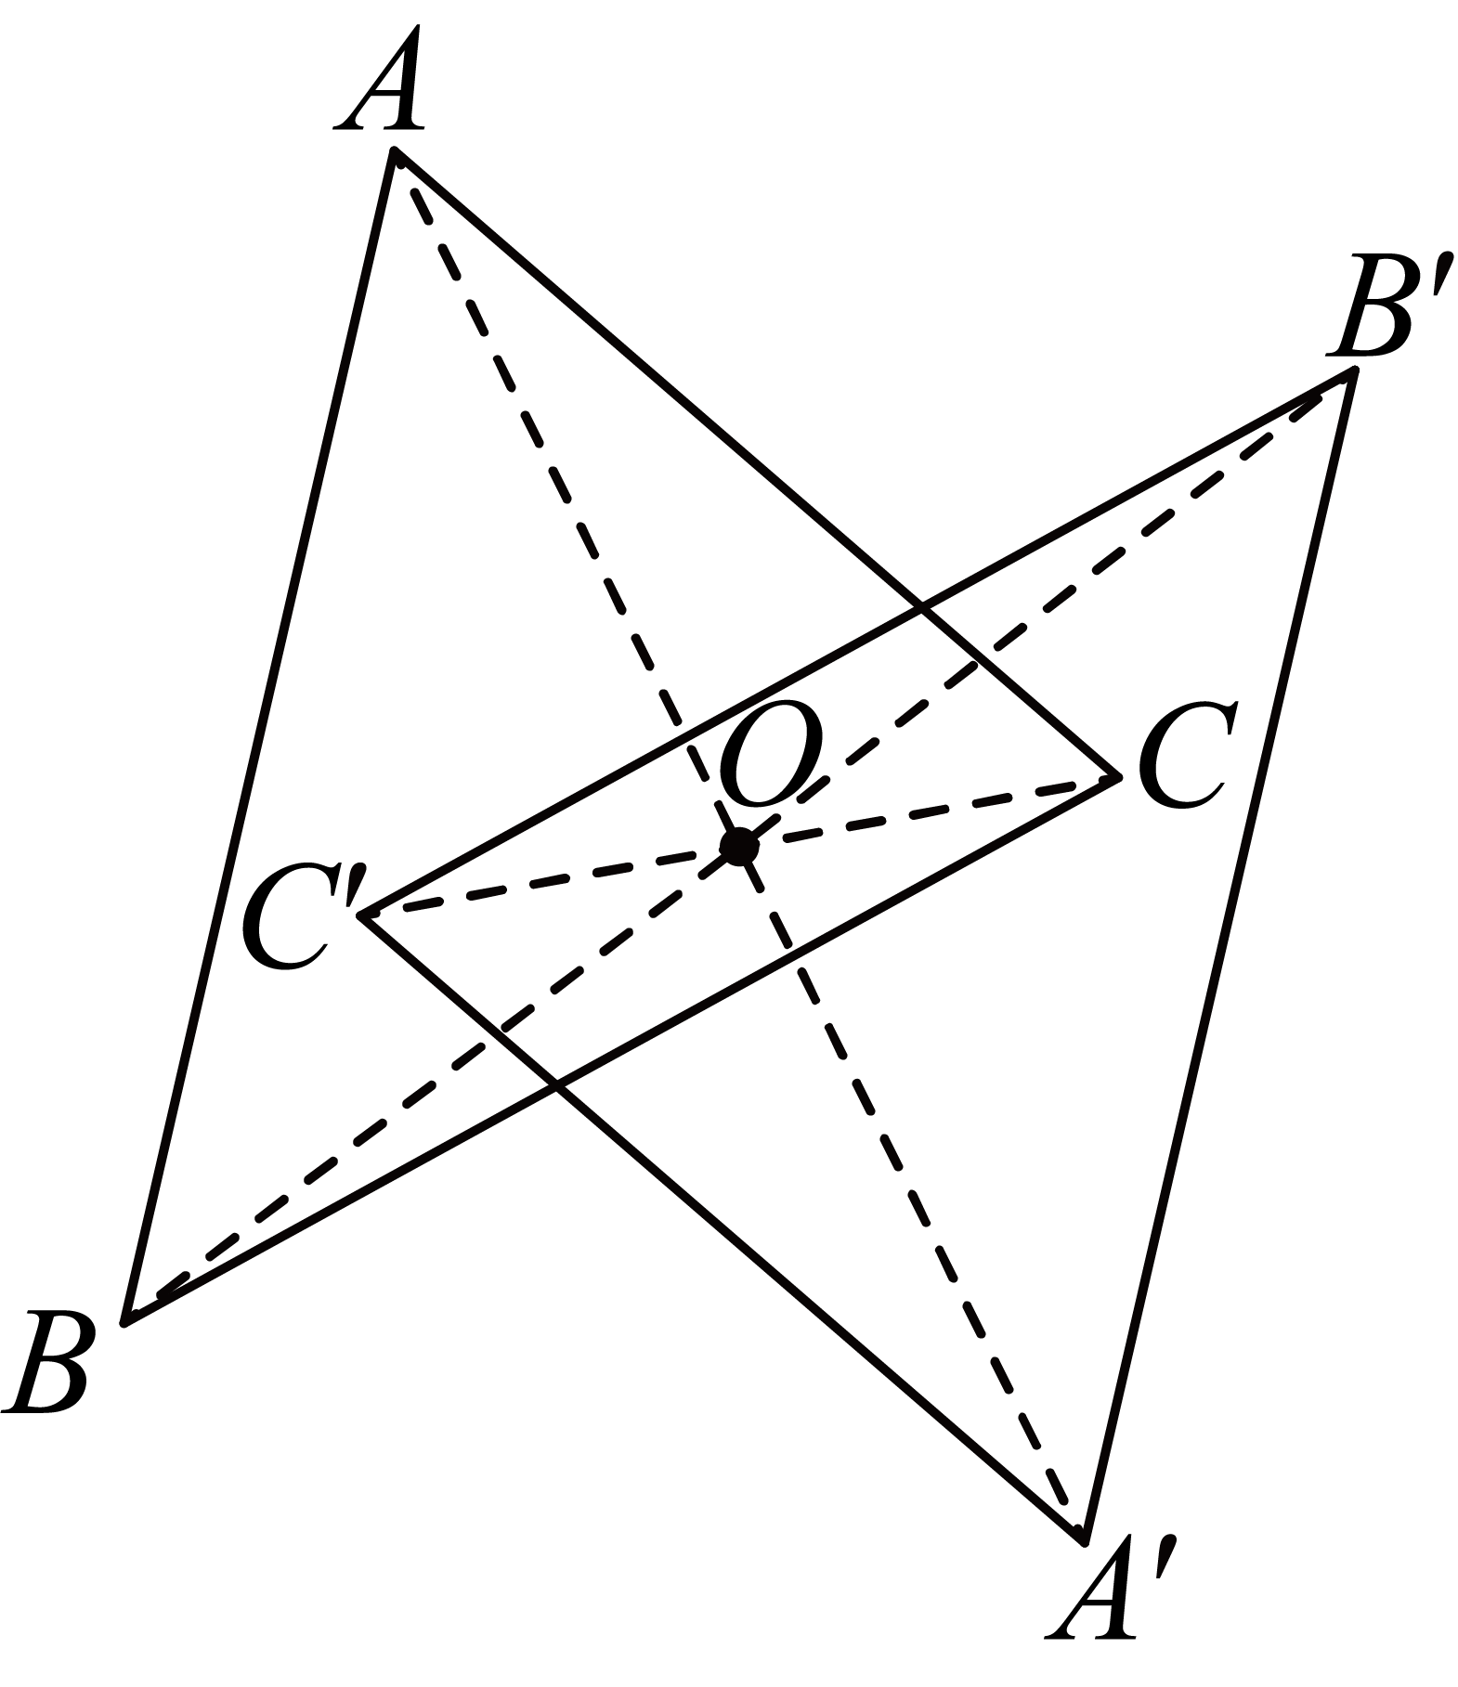

【解析】本题考查画中心对称图形，作出$$△ABC$$各顶点关于点O的对称点，再顺次连接即可．
28.【答案】解：$$∵a^{2}−7a−1=0$$，
$$∴a^{2}−7a=1$$，
$$∵a=0$$不是方程的解，
$$∴$$方程两边同时除以a，
$$∴a−7=\frac{1}{a}$$，
$$∴a−\frac{1}{a}=7$$，
$$∴a^{2}+\frac{1}{a^{2}}={\left(a−\frac{1}{a}\right)}^{2}+2=7^{2}+2=51$$，
$$∴3a^{2}−14a+\frac{1}{a^{2}}$$
$$=2a^{2}−14a+a^{2}+\frac{1}{a^{2}}$$
$$=2\left(a^{2}−7a\right)+a^{2}+\frac{1}{a^{2}}$$
$$=2×1+51$$
$$=53.$$

【解析】本题考查的是完全平方公式的应用及代数式求值，先求出$$a^{2}−7a=1$$，$$a−\frac{1}{a}=7$$再将原式化为$$2\left(a^{2}−7a\right)+{\left(a−\frac{1}{a}\right)}^{2}+2$$，代入计算即可．
29.【答案】解：$$∵\left|a+2b−1\right|+(b+1)^{2}=0$$且$$\left|a+2b−1\right|≥0$$，$$(b+1)^{2}≥0$$，
$$∴a+2b−1=0$$，$$b+1=0$$，
解得：$$a=3$$，$$b=−1$$，
$${\left(\frac{2}{a}+\frac{2}{b}\right)}^{−1}+(a+b)^{−2}+\left(a^{−1}−b^{−1}\right)÷\frac{(−a)^{0}}{a^{2}−b^{2}}$$
$$={\left(\frac{2b}{ab}+\frac{2a}{ab}\right)}^{−1}+\frac{1}{(a+b)^{2}}+\left(\frac{1}{a}−\frac{1}{b}\right)÷\frac{1}{\left(a+b\right)\left(a−b\right)}$$
$$={\left[\frac{2\left(a+b\right)}{ab}\right]}^{−1}+\frac{1}{(a+b)^{2}}+\left(\frac{b}{ab}−\frac{a}{ab}\right)×\left(a+b\right)\left(a−b\right)$$
$$=\frac{ab}{2\left(a+b\right)}+\frac{1}{(a+b)^{2}}−\frac{a−b}{ab}×\left(a+b\right)\left(a−b\right)$$
$$=\frac{ab}{2\left(a+b\right)}+\frac{1}{(a+b)^{2}}−\frac{\left(a+b\right){\left(a−b\right)}^{2}}{ab}$$，
$$∵a+b=3+\left(−1\right)=2$$，$$a−b=3−\left(−1\right)=4$$，$$ab=3×\left(−1\right)=−3$$，
$$∴$$原式$$=\frac{−3}{2×2}+\frac{1}{2^{2}}−\frac{2×4^{2}}{−3}$$
$$=−\frac{3}{4}+\frac{1}{4}+\frac{32}{3}$$
$$=−\frac{1}{2}+\frac{32}{3}$$
$$=−\frac{3}{6}+\frac{64}{6}$$
$$=\frac{61}{6}.$$

【解析】本题考查了分式的化简求值，负指数幂的化简，熟练掌握运算法则是解题的关键．
由非负性求出a与b的值，优先化简负指数幂，再利用运算法则化简代数式后代入a与b的值即可求解．
30.【答案】解：$$∵A+B=1$$，
$$∴\frac{x^{2}+x}{x−4}÷\frac{x^{2}−1}{x^{2}−8x+16}+\frac{x^{2}−2m}{1−x}=1$$
$$\frac{x\left(x+1\right)}{x−4}÷\frac{\left(x−1\right)\left(x+1\right)}{{\left(x−4\right)}^{2}}−\frac{x^{2}−2m}{x−1}=1$$
$$\frac{x\left(x+1\right)}{x−4}×\frac{{\left(x−4\right)}^{2}}{\left(x−1\right)\left(x+1\right)}−\frac{x^{2}−2m}{x−1}=1$$
$$\frac{x\left(x−4\right)}{x−1}−\frac{x^{2}−2m}{x−1}=1$$
$$x\left(x−4\right)−\left(x^{2}−2m\right)=x−1$$
$$x^{2}−4x−x^{2}+2m=x−1$$
$$−4x−x=−2m−1$$
$$−5x=−2m−1$$
$$x=\frac{2m+1}{5}$$，
$$∵$$解是非负数，
$$∴\frac{2m+1}{5}≥0$$，
解得：$$m≥−\frac{1}{2}$$；
又$$∵x≠4$$，$$x≠±1$$，
$$∴\frac{2m+1}{5}≠4$$，$$\frac{2m+1}{5}≠±1$$，
解得：$$m≠\frac{19}{2}$$，$$m≠2$$，$$m≠−3$$；
综上m的取值范围为：$$m≥−\frac{1}{2}$$且$$m≠\frac{19}{2}$$，$$m≠2.$$

【解析】本题考查了分式方程的特殊解，完全平方公式，平方差公式，熟练利用因式分解是解题的关键．
由$$A+B=1$$，得到$$\frac{x^{2}+x}{x−4}÷\frac{x^{2}−1}{x^{2}−8x+16}+\frac{x^{2}−2m}{1−x}=1$$，利用因式分解进行化简得到$$x=\frac{2m+1}{5}$$，再根据x的取值范围求解即可．
31.【答案】【小题1】
解：设原行走的速度为$$xm/$$分，
根据题意得：$$\frac{180−x}{x}=\frac{180−x}{1.5x}+\frac{40}{60}$$，
解得$$x=60$$，
经检验，$$x=60$$为原方程的解，
$$∴1+\frac{180−x}{1.5x}=1+\frac{180−60}{1.5×60}=\frac{7}{3}$$，
$$∴$$机器人走完全程所花的时间$$\frac{7}{3}$$分钟；
【小题2】
解：B机器人所需时间$$t_{1}=\frac{90}{a}+\frac{90}{b}=\frac{90\left(a+b\right)}{ab}$$，
C机器人所需时间$$t_{2}=\frac{180}{\frac{a}{2}+\frac{b}{2}}=180÷\frac{a+b}{2}=180×\frac{2}{a+b}=\frac{360}{a+b}$$，
$$∴t_{1}−t_{2}=\frac{90\left(a+b\right)}{ab}−\frac{360}{a+b}=\frac{90\left[{\left(a+b\right)}^{2}−4ab\right]}{ab\left(a+b\right)}=\frac{90(a−b)^{2}}{ab\left(a+b\right)}$$，
$$∵a≠b$$，$$a>0$$，$$b>0$$，
$$∴{\left(a−b\right)}^{2}>0$$，$$ab\left(a+b\right)>0$$，
$$∴t_{1}−t_{2}>0$$，
$$∴t_{1}>t_{2}.$$

【解析】$$1.$$
本题考查分式方程的应用、分式的加减运算的应用，理解题意，正确列出方程和代数式是解答的关键．
设原行走的速度为$$xm/$$分，根据“结果比原计划提前40秒到达终点”列分式方程求解即可；
$$2.$$
先根据题意求得两个机器人所需时间，然后作差，利用分式加减法计算后比较大小，进而可得结论．
32.【答案】【小题1】
$$a^{2}$$
【小题2】
$$\frac{πb^{2}}{4}$$或$$\frac{3πb^{2}}{4}$$
【小题3】
解：如图1，旋转中心：AB边的中点O，顺时针$$180 ^{∘}$$，
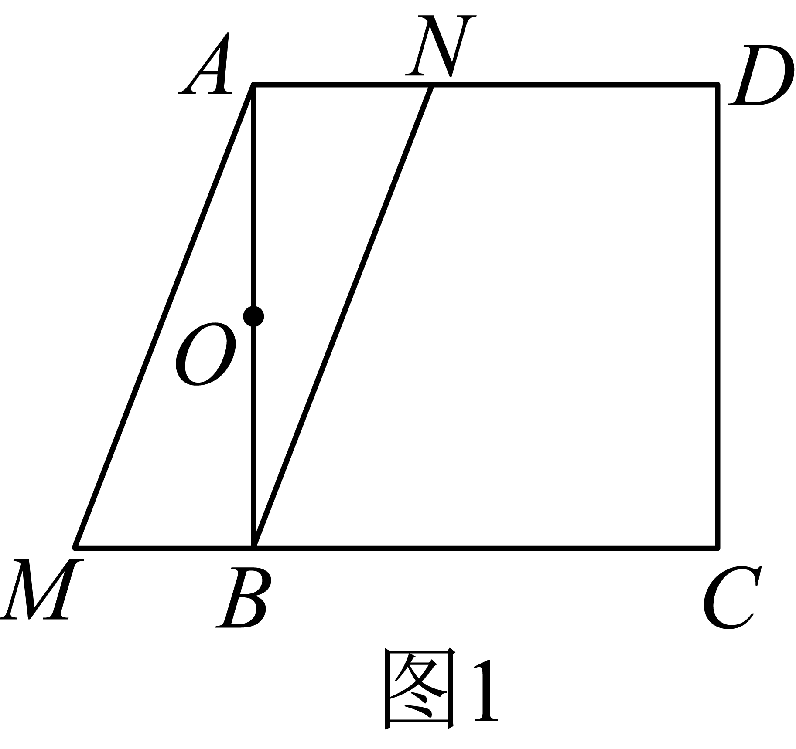
如图2，旋转中心：点B，顺时针$$90 ^{∘}$$，
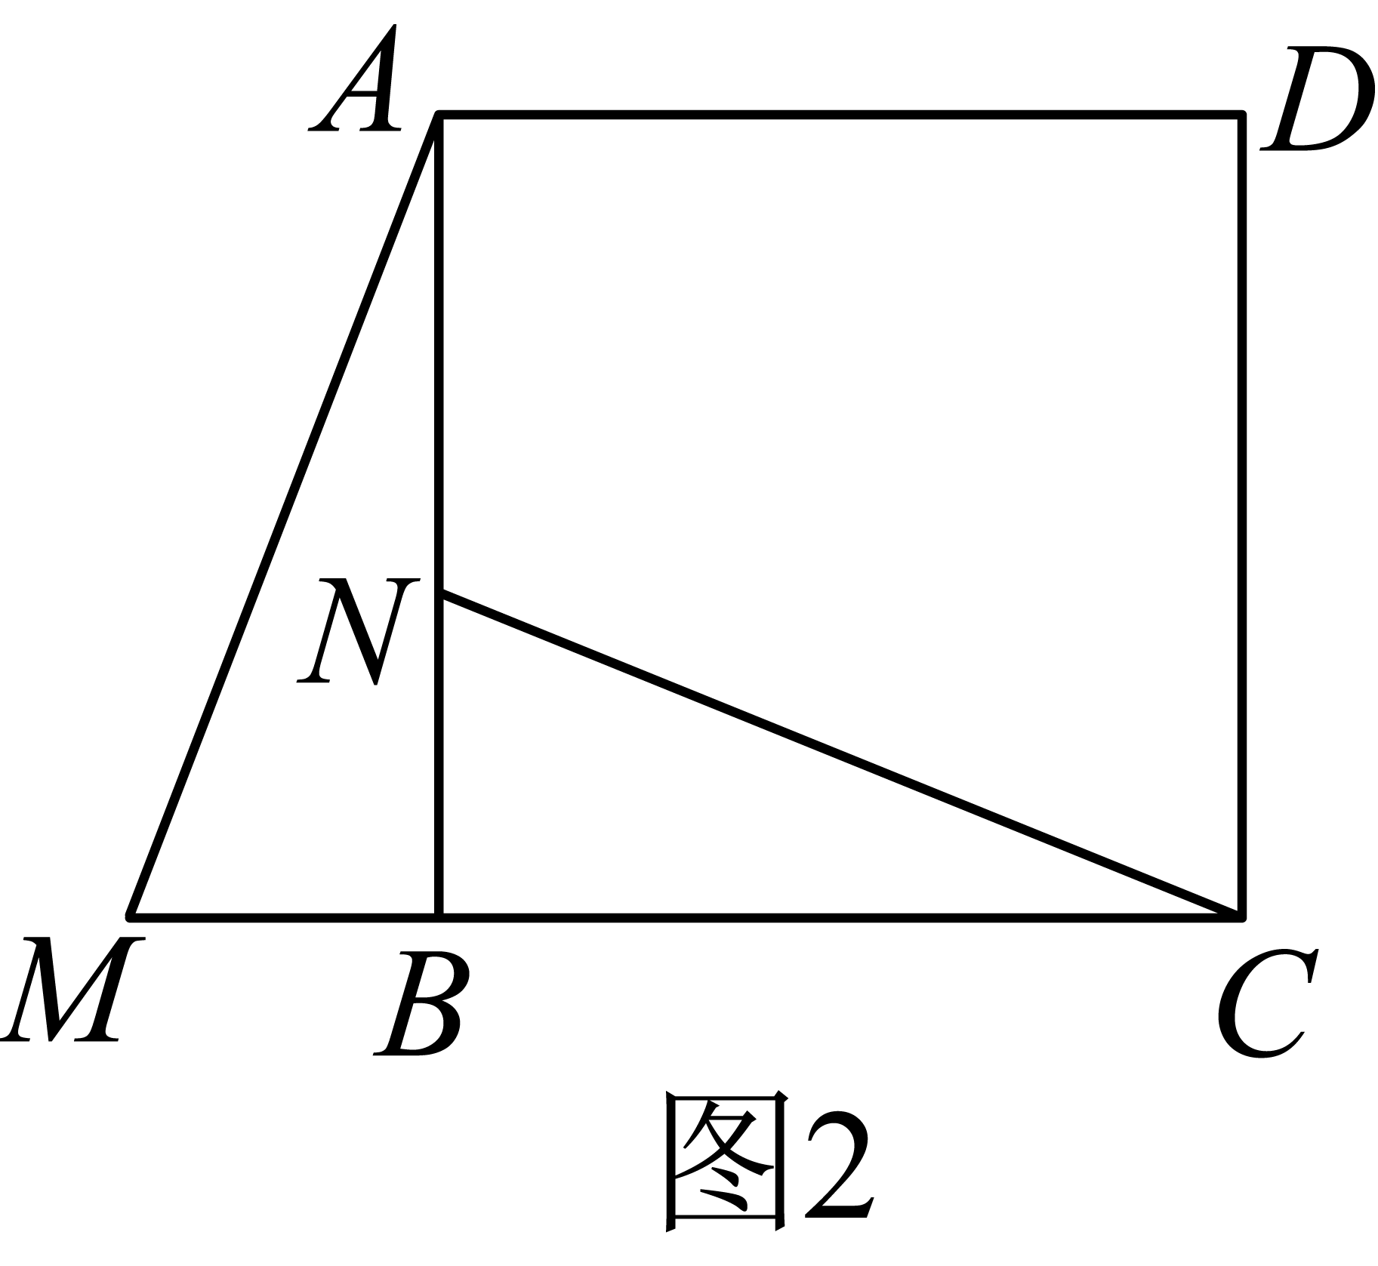
如图3，旋转中心：正方形对角线交点O，顺时针旋转$$90 ^{∘}$$，
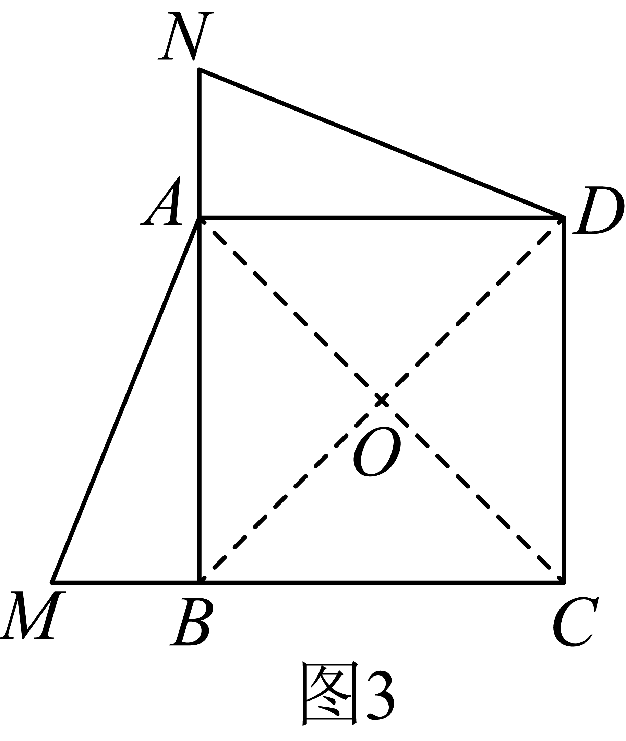

【解析】$$1.$$
本题考查了旋转的性质，关键是根据旋转前后两图形全等；对应点到旋转中心的距离相等；对应点与旋转中心的连线段的夹角等于旋转角解答．
根据平移的性质和平行四边形的面积公式计算即可；
【详解】解：线段AM扫过的平面部分的面积为：$$AD⋅DC=a⋅a=a^{2}$$，
故答案为：$$a^{2}$$；
$$2.$$
根据扇形的面积公式计算即可；
解：三角形ABM绕着点A旋转，使得AB与AD重合，则三角形旋转的角度是$$90 ^{∘}$$或$$270 ^{∘}$$，
$$S_{扇形AMN}=\frac{90 ^{∘}×πb^{2}}{360 ^{∘}}=\frac{πb^{2}}{4}$$或$$S_{扇形AMN}=\frac{270 ^{∘}×πb^{2}}{360 ^{∘}}=\frac{3πb^{2}}{4}$$，
故答案为：$$\frac{πb^{2}}{4}$$或$$\frac{3πb^{2}}{4}$$；
$$3.$$
根据旋转的性质画出图形得出旋转中心和角度即可．

